图斑整改 如火如荼

为贯彻落实国家关于森林资源保护与管理的政策要求，提升林场森林覆盖率与林木质量，针对林场辖区内存在的住建和生态领域图斑、审计署图斑、经责、审计署图斑和森林督查等图斑问题开展整改行动，补植补造是其中关键环节。

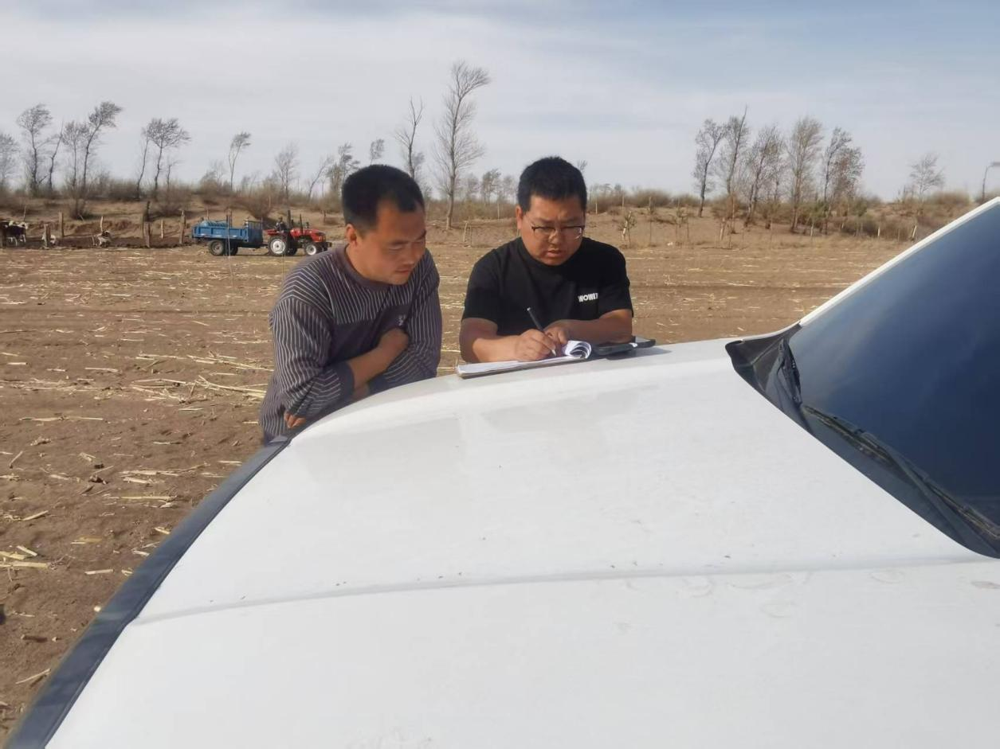

林场技术人员对需整改图斑进行实地勘察，精准测量面积，详细记录地形地貌、土壤条件、原有植被种类及受损情况等信息。根据勘查结果，结合树种特性与当地气候环境，科学规划补植补造区域，精心挑选适宜树种，并制定合理的种植密度与布局方案。要求林地承包户严格按照恢复造林要求和标准，采购优质种苗，精心栽植，妥善养护，保障苗木存活率。

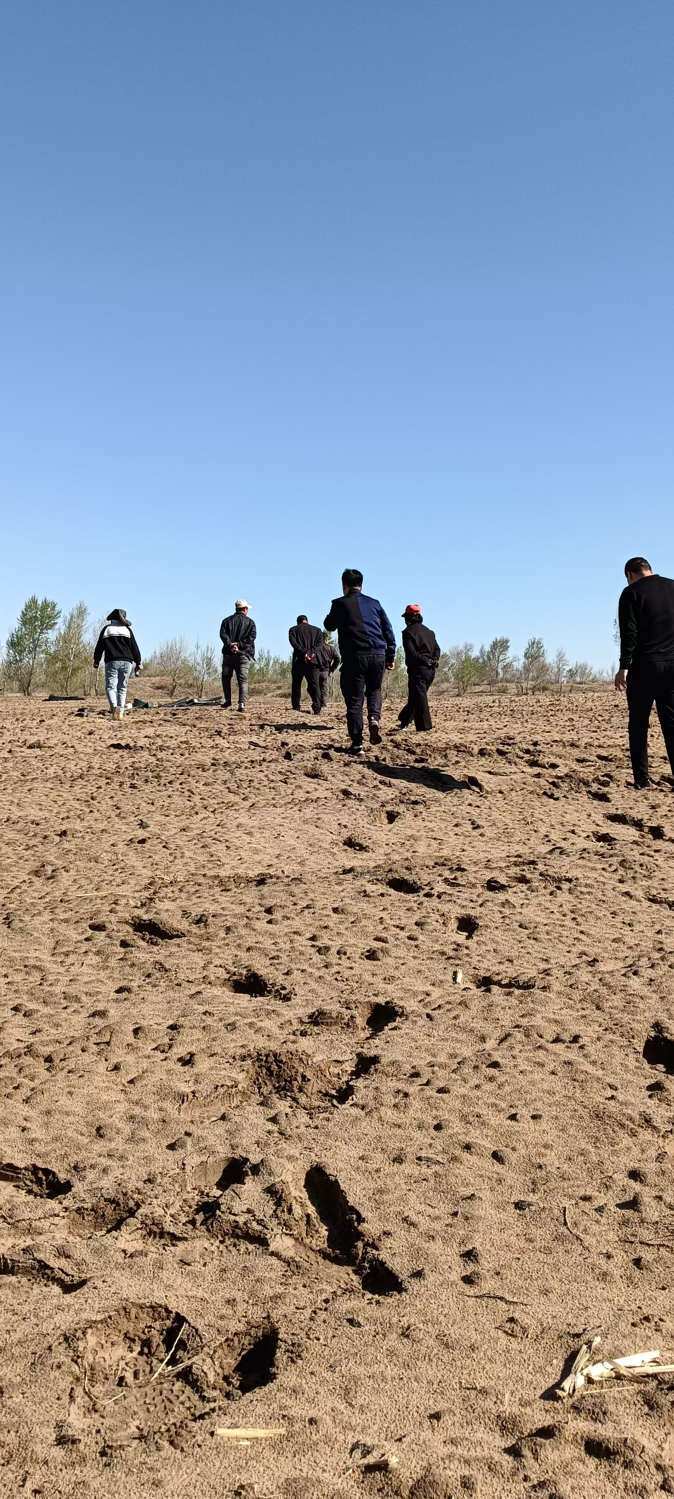

此次林场图斑整改补植补造工作为林场的可持续发展奠定坚实基础。林场将继续加强森林草原资源保护与管理，持续关注补植补造区域苗木的生长情况，为打造生态良好的现代化林场儿努力奋斗。